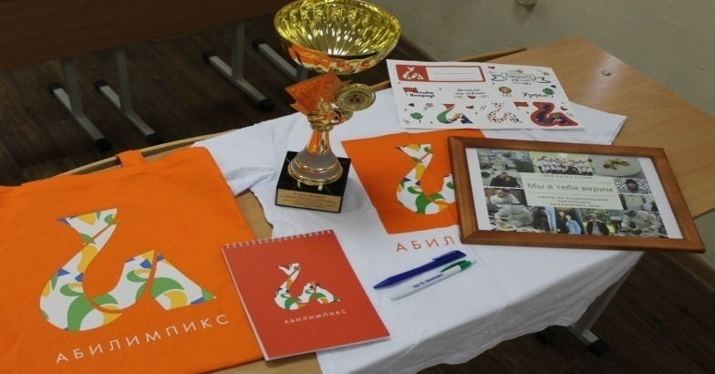

23 ноября 2020 года на площадке ГАПОУ СО «ТИПУ «Кулинар» проходил VI Национальный чемпионат по профессиональному мастерству среди инвалидов и лиц с ограниченными возможностями здоровья Абилимпикс по компетенции «Поварское дело». Данный чемпионат проходил в очно - заочном формате.
Всего принимало участие 56 человек по всей Российской Федерации, в том числе наш студент Артюхов Вадим.
К участию в чемпионате Вадима готовила
Шаманаева Елена Юрьевна – мастер общественного питания, мастер высшей категории.

